ICS 11.120.10

CCS B38

|  |
| --- |
|  |

T/HBYXH

河北省药学会团体标准

T/HBYXH 0001—2024

|  |
| --- |
|  |

中药材蒲公叶质量要求

|  |
| --- |
| （征求意见稿） |
| 在提交反馈意见时，请将您知道的相关专利连同支持性文件一并附上。 |

目  次

前  言 II

1 范围 1

2 规范性引用文件 1

3 术语和定义 1

4 原料 1

5 制法 1

6 质量要求 1

6.1 性状 2

6.2 理化指标 3

6.3 安全指标 3

7 试验方法 3

7.1 性状 3

7.2 理化指标 3

7.3 安全指标 4

附　录　A （资料性） 蒲公英茶鉴别图谱 5

附　录　B （资料性） 蒲公英茶含量的测定 6

（采用更新目录）

前  言

本文件按照GB/T 1.1—2020《标准化工作导则 第1部分：标准化文件的结构和起草规则》的规定起草。

请注意本文件的某些内容可能涉及专利。本文件的发布机构不承担识别专利的责任。

本文件由河北中医药大学、河北仁心药业有限公司、河北安国振宇药业有限公司提出。

本文件由河北省药学会归口。

本文件起草单位：河北中医药大学、河北仁心药业有限公司、河北安国振宇药业有限公司。

本文件主要起草人：张泽昭、李宁、冯薇、牛丽颖、王鑫国。

蒲公英茶质量标准

1. 范围

本文件规定了蒲公英茶的原料、制法、质量要求和试验方法。

本文件适用于蒲公英茶生产、销售和质量控制。

1. 规范性引用文件

下列文件中的内容通过文中的规范性引用而构成本文件必不可少的条款。其中，注日期的引用文件，仅该日期对应的版本适用于本文件；不注日期的引用文件，其最新版本（包括所有的修改单）适用于本文件。

2020年版《中华人民共和国药典》一部

1. 术语和定义

下列术语和定义适用于本文件。

蒲公英叶 Pugongyingye

菊科植物蒲公英Taraxacum mongolicum Hand.-Mazz.、碱地蒲公英Taraxacum borealisinense Kitam.或同属数种植物的干燥叶。

蒲公英茶 Pugongyingcha

以菊科植物蒲公英Taraxacum mongolicum Hand.-Mazz.、碱地蒲公英Taraxacum borealisinense Kitam.或同属数种植物的干燥叶为原材料，经单炒（清炒）（《中国药典》2020年版四部 0213炮制通则）的炮制加工品。

1. 原料

蒲公英叶。

1. 制法

取蒲公英叶，摊放在通风的环境下，使其水分适度流失，颜色逐渐从深绿色变为暗绿色。200℃炒制杀青，质地柔软后取出。将杀青后的茶叶进行揉捻，使蒲公英叶形成条索状后取出。小火清炒至干，略有清香时取出，放凉。

1. 质量要求
   1. 性状

呈不规则的段。多弯曲，长2 cm～5 cm，绿褐色或暗灰绿色，见图1。

泡开后呈倒披针形，先端尖或钝，边缘浅裂或羽状分裂，基部渐狭，下延呈柄状。茶汤呈青绿色。

在显微镜下观察，呈现以下特征，见图2：

1. 上下表皮细胞垂周壁波状弯曲，表面角质纹理明显或稀疏可见；
2. 上下表皮均有非腺毛，3至9个细胞，皱缩呈鞭状或脱落；
3. 下表皮气孔较多，不定式或不等式，副卫细胞3至6个，叶肉细胞含细小草酸钙结晶。

气微，味微苦。

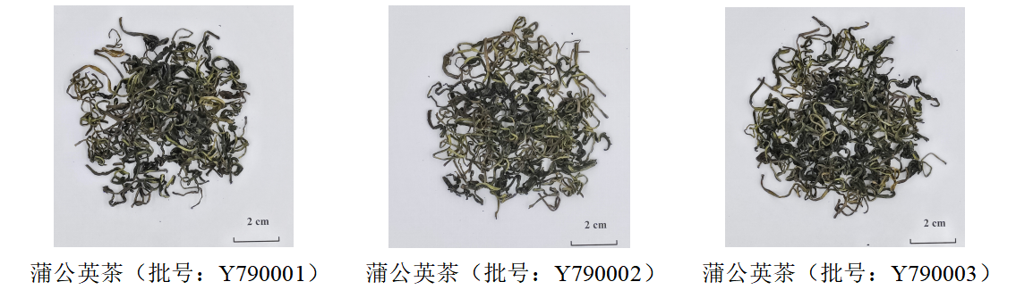

图1 蒲公英茶外观图

蒲公英组图

标引序号说明：

1——非腺毛；

2——草酸钙结晶；

3——腺毛；

4——气孔。

图2 显微镜下观察内部结构

* 1. 理化指标
     1. 水分

不超过10.0%。

* + 1. 浸出物

用75%乙醇作溶剂，浸出物不少于18.0%。

* + 1. 含量测定

本品按干燥品计算，含菊苣酸（C22H18O12）不少于0.30%。

* 1. 安全指标
     1. 污染物限量

应符合《食品安全国家标准 食品中污染物限量》GB2762—2022。

* + 1. 最大农残限量

应符合《食品安全国家标准 食品中农药最大残留限量》GB2763—2021。

1. 试验方法
   1. 性状
      1. 目测法

取供试品适量置于光滑白纸上，平铺，在明亮处观察。根据样品实际的形态、色泽、气、味等进行描述。

* + 1. 显微鉴别法

按照《中国药典2020版》四部 通则2001规定的显微鉴别法进行。

* + 1. 薄层色谱

按照《中国药典2020版》四部 通则0502规定的薄层色谱法进行，色谱图样式见附录A。

* 1. 理化指标
     1. 水分

按照《中国药典》2020年版四部 通则0832第二法测定。

* + 1. 浸出物

用75%乙醇作溶剂，按照《中国药典》2020年版四部 通则2201中醇溶性浸出物测定法项下的热浸法测定。

* + 1. 含量测定

按照《中国药典》2020年版四部 通则0512规定的高效液相色谱法测定，具体方法见附录B。

* 1. 安全指标
     1. 污染物限量

应符合《中国药典》2020年版四部。

* + 1. 最大农残限量

应符合《中国药典》2020年版四部。

1. （资料性）  
   蒲公英茶鉴别图谱

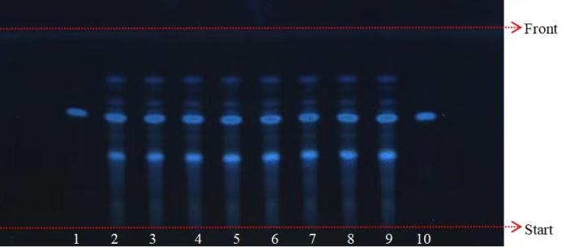

1-10.菊苣酸对照品；2-9.蒲公英茶样品（批号：PGYC-01~08）

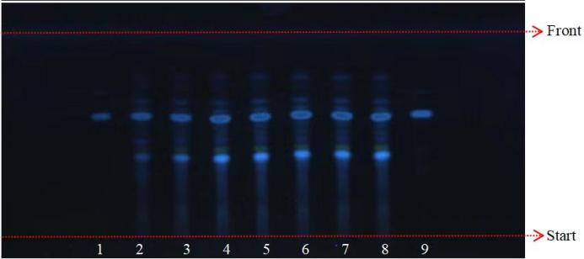

1-9.菊苣酸对照品；2-8.蒲公英茶样品（批号：PGYC-09~15）

图A.1 蒲公英茶薄层鉴别图谱

1. （资料性）  
   蒲公英茶含量的测定

1 色谱条件与系统适用性试验

色谱条件与系统适用性试验

以十八烷基硅烷键合硅胶为填充剂；以甲醇为流动相A，以0.1%甲酸溶液为流动相B，按下表中的规定进行梯度洗脱；检测波长为327nm。理论板数按菊苣酸峰计算应不低于5000。

|  |  |  |
| --- | --- | --- |
| 时间（分钟） | 流动相A（%） | 流动相B（%） |
| 0~7 | 13→20 | 87→80 |
| 7~18 | 20→30 | 80→70 |
| 18~28 | 30→41 | 70→59 |
| 28~35 | 41→45 | 59→55 |
| 35~38 | 45→62 | 55→38 |
| 38~45 | 62→69 | 38→31 |
| 45~50 | 69→95 | 31→5 |

2 对照品溶液的制备

取菊苣酸对照品适量，精密称定，加80%甲醇制成每1ml含0.2mg的溶液，即得。

3 供试品溶液的制备

取本品粉末（过四号筛）约0.5g，精密称定，置具塞锥形瓶中，精密加入80%甲醇20ml，称定重量，超声处理（功率400W，频率40kHz）20分钟，放冷，再称定重量，用80%甲醇补足减失的重量，摇匀，滤过，取续滤液，即得。

4 测定法

分别精密吸取对照品溶液与供试品溶液各10μl，注入液相色谱仪，测定，即得。

本品按干燥品计算，含菊苣酸（C22H18O12）不得少于0.30%。